ГУАП
КАФЕДРА № 43
ОТЧЕТ
ЗАЩИЩЕН С ОЦЕНКОЙ
ПРЕПОДАВАТЕЛЬ
доц., канд. техн. наук |  |  |  | А.В.Туманова
должность, уч. степень, звание |  | подпись, дата |  | инициалы, фамилия

ОТЧЕТ О ЛАБОРАТОРНОЙ РАБОТЕ №1

ВЫЧИСЛЕНИЕ МАТЕМАТИЧЕСКИХ ФУНКЦИЙ

по курсу: ОСНОВЫ ПРОГРАММИРОВАНИЯ
РАБОТУ ВЫПОЛНИЛ
СТУДЕНТ гр. № | 4431 |  |  |  | С.О.Кочнев
 |  |  | подпись, дата |  | инициалы, фамилия

Санкт-Петербург 2025

1. Цель работы
Целью работы является вычисление сложных математических выражений, а также отладка программы для поиска ошибок.
2. Задание
Написать программу для расчета двух выражений по варианту. Предварительно подготовить тестовые примеры по обеим формулам (в MS Excel или с помощью калькулятора; результат вычисления по первой формуле должен совпадать со второй).
Вариант вычисляется по следующей формуле: $N_{вар}=\left(nn−1\right)modK+1,$
где $N_{вар}$ – номер варианта; 𝑛𝑛 – д– номер студента в списке группы; 𝐾 – количество вариантов заданий на лабораторную работу. Подставив в формулу свои значения, получим: $N_{вар}=\left(12−1\right)mod22+1$ = $11mod22+1=11+1=12$.
Согласно варианту №12 для расчета берем следующие выражения:
$z_{1}={(cosα−cosβ)}^{2}−{\left(sinα−sinβ\right)}^{2},$
$z_{2}=−4\sin^{2}\frac{α−β}{2}∗cos\left(α+β\right),$
где $αиβ$ – значение параметров тригонометрических функций, задающиеся пользователем в градусах.
3. Описание созданных функций
Для реализации задания нам потребуются следующие функции:
Имя: rad
Назначение: перевод градусов в радианы.
ОДЗ: нет
Входные данные:
- grad – введенное пользователем значение в градусах (double);
Выходные данные:
- rad – переведенное значение в радианы (double).
Побочный эффект: отсутствует.
Тестовые данные:
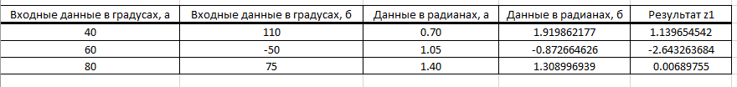
Формула в столбцах с радианами:
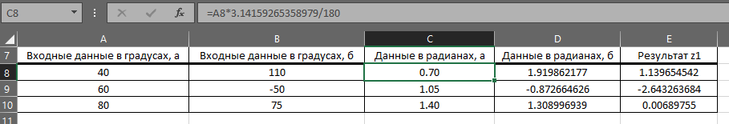
Формула в столбце с результатом:
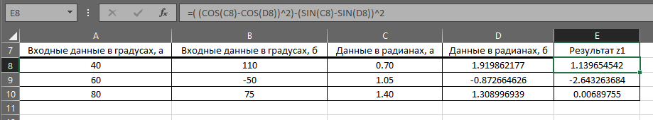
Прототип: double calc_z1(const double& a, const double& b);
Псевдокод:
Результат = выражению по формуле;
Вернуть результат;
Блок-схема:
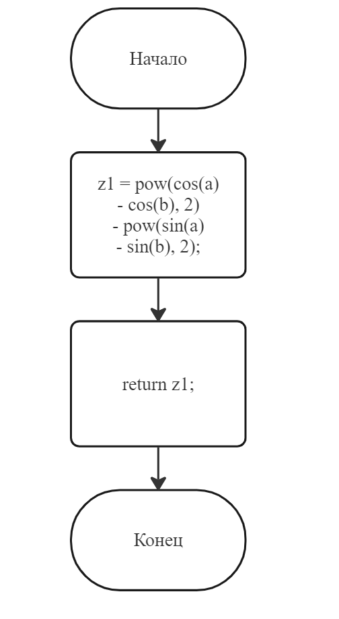
Имя: calc_z2
Назначение: вычисление значения второго примера.
ОДЗ: нет
Входные данные:
- а – введенное пользователем значение, переведенное в радианы (const double&);
- b – введенное пользователем значение, переведенное в радианы (const double&).
Выходные данные:
- z2 – значение второго примера при заданных углах (double).
Побочный эффект: отсутствует.
Тестовые данные:
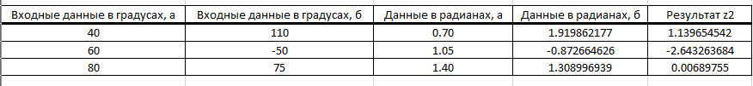
Формула в столбцах с радианами:
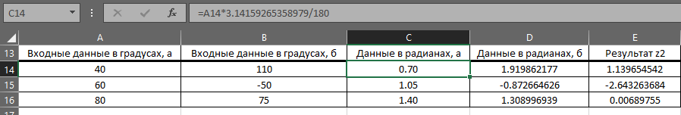
Формула в столбце с результатом:
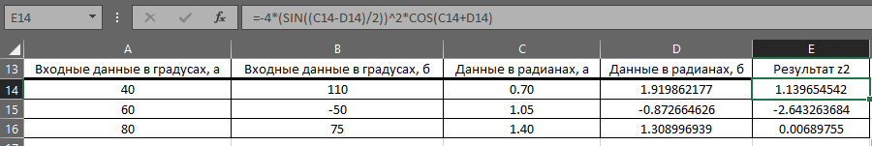
Прототип: double calc_z2(const double& a, const double& b);
Псевдокод:
Результат = выражению по формуле;
Вернуть результат;

Блок-схема:
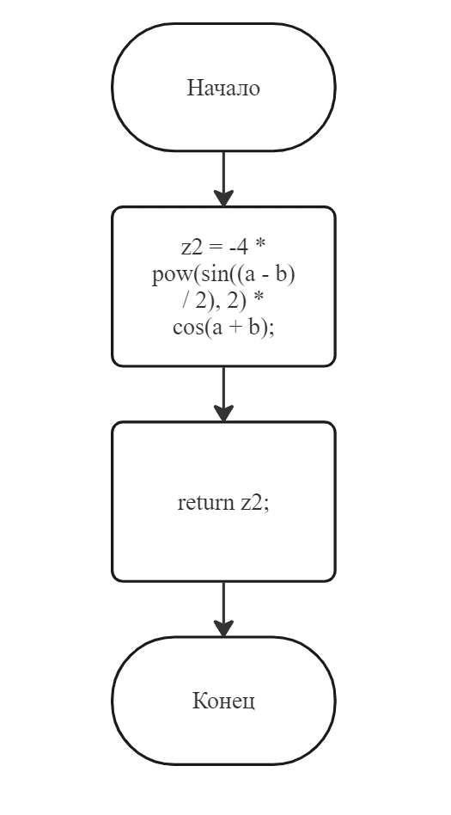
Имя: calc_z2
Назначение: вычисление значения второго примера.
ОДЗ: нет
Входные данные:
- а – введенное пользователем значение, переведенное в радианы (const double&);
- b – введенное пользователем значение, переведенное в радианы (const double&).
Выходные данные:
- z2 – значение второго примера при заданных углах (double).
Побочный эффект: отсутствует.
Тестовые данные:

Формула в столбцах с радианами:

Формула в столбце с результатом:

Прототип: double calc_z2(const double& a, const double& b);
Псевдокод:
Результат = выражению по формуле;
Вернуть результат;

Блок-схема:


4. Текст программы
#include <iostream>

using namespace std;

#define M_PI 3.14159265358979323846

double calc_z1(const double& a, const double& b);
double calc_z2(const double& a, const double& b);

int main() {

cout << "Welcome!"
<< "\nThis program solves the following expressions: "
<< "\n\nz1 = (cos a - cos b)^2 - (sin a - sin b)^2"
<< "\n\nz2 = -4 sin^2 (a - b) * cos (a + b)"
<< "\n -------"
<< "\n 2"
<< "\n\nThe result of calculating the expressions should be the same.";

double a = 0;

cout << "\n\nPlease enter a value a: ";
cin >> a;

double b = 0;

cout << "\nPlease enter a value b: ";
cin >> b;

a = a * M_PI / 180;
b = b * M_PI / 180;

cout << "\nCalculated result z1: " << calc_z1(a, b)
<< "\nCalculated result z2: " << calc_z2(a, b);

return 0;

}

double calc_z1(const double& a, const double& b) {

double z1 = pow(cos(a) - cos(b), 2) - pow(sin(a) - sin(b), 2);
return z1;

}

double calc_z2(const double& a, const double& b) {

double z2 = -4 * pow(sin((a - b) / 2), 2) * cos(a + b);
return z2;

}

5. Пример выполнения программы
Ниже показаны примеры выполнения программы.
Для входных тестовых данных а = 40; б = 110.
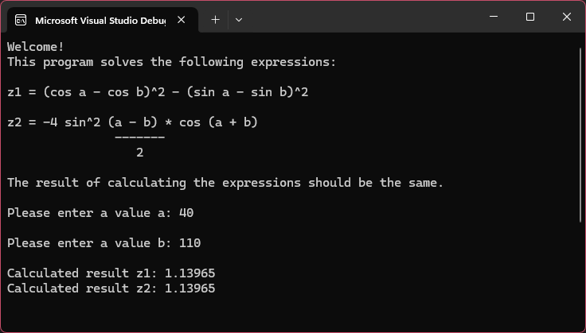
Рисунок 1 – Пример выполнения программы.
Для входных тестовых данных а = 60; б = -50.
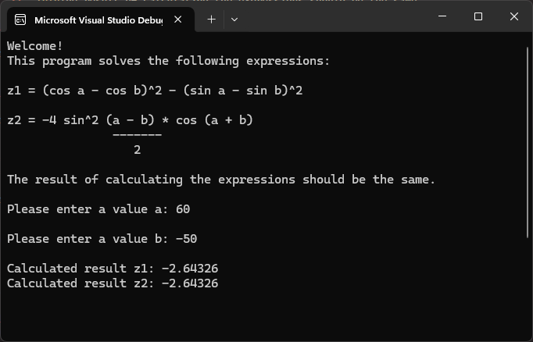
Рисунок 2 – Пример выполнения программы.
Для входных тестовых данных а = 80; б = 75.
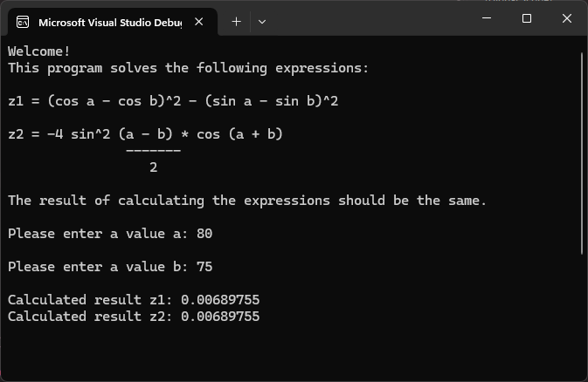
Рисунок 3 – Пример выполнения программы.
Видно, что результаты расчетов совпадают с тестовыми данными.

6. Анализ результатов и выводы
В результате выполнения лабораторной работы научилась вычислять сложные математические выражения. Научилась передавать переменные в качестве параметров функции, возвращать значение, работать с вводом и выводом.
К достоинствам программы можно отнести:
- Каждое выражение вычисляется в виде отдельной функции, что позволяет использовать эти функции в других проектах при необходимости.
- Программа выполняет поставленную задачу и работает без ошибок для корректных данных (пользователь вводит только числовые значения).
К недостаткам программы можно отнести:
- Не производится проверка входных данных.

